HOẠT ĐỘNG TRẢI NGHIỆM
SHL: TỰ HÀO CẢNH QUAN THIÊN NHIÊN ĐẤT NƯỚC
Tiết:63
Ngày dạy: 07/2/2025
I. YÊU CẦU CẦN ĐẠT:
- HS thể hiện niềm tự hào về cảnh quan thiên nhiên quê hương, đất nước Tích cực vận dụng các kiến thức, kĩ năng đã học vào cuộc sống hằng ngày.
- Tự tin và trình bày được niềm tự hào với cảnh quan thiên nhiên. Biết nói lên được tình yêu với cảnh quan thiên nhiên. Biết chia sẻ với bạn bè
- Tôn trọng, yêu quý và cảm thông với bạn khi bạn không có nhiều thành tích trong học tập. Có tinh thần chăm chỉ rèn luyện để tiếp tục nang cao bậc thang thành tích của mình. Có ý thức với lớp, tôn trọng nền nếp, nội quy lớp học.
II. ĐỒ DÙNG DẠY HỌC
1.GV
- chuẩn bị các tấm bìa các-tông, bìa màu, bút màu,..
- các đồ dùng dạy học, thiết bị có liên quan,…
2.HS
- Bài soạn, chuẩn bị các tấm bìa các-tông, bìa màu, bút màu,..

III.CÁC HOẠT ĐỘNG DẠY HỌC CHỦ YẾU
HOẠT ĐỘNG CỦA GV | HOẠT ĐỘNG CỦA HS | HĐBT
1.Hoạt động Mở đầu: (5’)
GV chiếu video và cả lớp hát và vận động theo bài “Một vòng Việt Nam” | -HS thực hiện
2.Sinh hoạt lớp (12’)
Hoạt động 1: Hoạt động tổng kết tuần  - GV ổn định trật tự lớp học, tổng kết những hoạt động của tuần 21 và nêu những kế hoạch học tập và hoạt động trong tuần 22.  - GV nhận xét về ý thức học tập của một số bạn trong lớp và tiến hành tuyên dương bạn có ý thức tốt, nhắc nhở bạn có ý thức chưa tốt.  3.Sinh hoạt theo chủ đề (13’)  Hoạt động 2: Tự hào cảnh quan thiên nhiên đất nước  - GV chia lớp thành các nhóm (4 – 6 HS) và thực hiện các nhiệm vụ sau: Mỗi nhóm phân công một bạn đóng vai phóng viên và phỏng vấn các bạn trong nhóm về chủ đề Tự hào cảnh quan thiên nhiên đất nước.  - GV có thể gợi ý các câu hỏi cho HS:  + Bạn thích cảnh quan thiên nhiên nào nhất?  + Đặc trưng nổi bật của cảnh quan đó là gì?  + Bạn có cảm xúc gì khi được tới thăm cảnh quan đó?  - GV mời đại diện một số nhóm đóng vai. HS khác nhận xét, bình chọn phóng viên nhí ấn tượng nhất.  - GV nêu nhiệm vụ làm việc cá nhân: Làm sản phẩm thể hiện niềm tự hào về cảnh quan thiên nhiên đất nước.  - GV gợi ý cho HS:  + Vẽ tranh về một cảnh quan thiên nhiên quê hương.  + Viết thư giới thiệu với bạn bè về một cảnh quan thiên nhiên của quê hương hoặc nơi mình sống.  - GV trình chiếu cho HS quan sát mẫu thư:  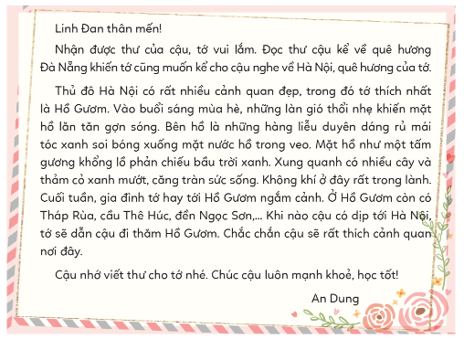  - GV mời một số HS lên chia sẻ sản phẩm của mình trước lớp. HS khác quan sát, nhận xét.  - GV nhận xét, đánh giá, khen ngợi sự sáng tạo của HS. | - HS chú ý lắng nghe  - HS lắng nghe và vỗ tay tuyên dương những bạn có ý thức tốt, động viên những bạn còn kém.  - HS làm việc nhóm.  - HS lắng nghe.  - HS đóng vai.  - HS làm việc cá nhân.  - HS lắng nghe.  - HS quan sát.  - HS chia sẻ.  - HS lắng nghe, ghi nhớ.  - HS lắng nghe, tiếp thu.
4.Hoạt động vận dụng, trải nghiệm (5’)
- GV nhận xét, tóm tắt lại những nội dung chính của bài học.  - GV nhận xét, đánh giá sự tham gia của HS trong giờ học, khen ngợi những HS tích cực; nhắc nhở, động viên những HS còn chưa tích cực, nhút nhát.  - GV nhắc nhở HS:  + Tham quan cảnh đẹp thiên nhiên ở địa phương do gia đình hoặc nhà trường tổ chức.  + Tìm hiểu về thực trạng bảo tồn cảnh quan thiên nhiên ở địa phương.  + Chuẩn bị trước Chủ đề 6 – Tuần 22. | - HS lắng nghe, ghi chú.
IV. ĐIỀU CHỈNH SAU BÀI DẠY
.................................................................................................................................................... .................................................................................................................................................... ....................................................................................................................................................

